Краткое нетехническое резюме

1) описание предполагаемого места осуществления намечаемой деятельности, план с изображением его границ;
Реализация намечаемой деятельности предусматривается на месторождении Актогай, эксплуатируемого в настоящее время ТОО «KAZ Minerals Aktogay» (КАЗ Минералз Актогай). Координаты угловых точек места осуществления намечаемой деятельности: 1) 46°57’45.14” сш 79°57’18.69” вд; 2) 46°57’45.16” сш 79°57’25.29” вд; 3) 46°57’39.52” сш 79°57’25.24” вд; 4) 46°57’39.68” сш 79°57’18.81” вд.
Карта-схема расположения объекта намечаемой деятельности на территории месторождения Актогай отражена на рисунке 1.

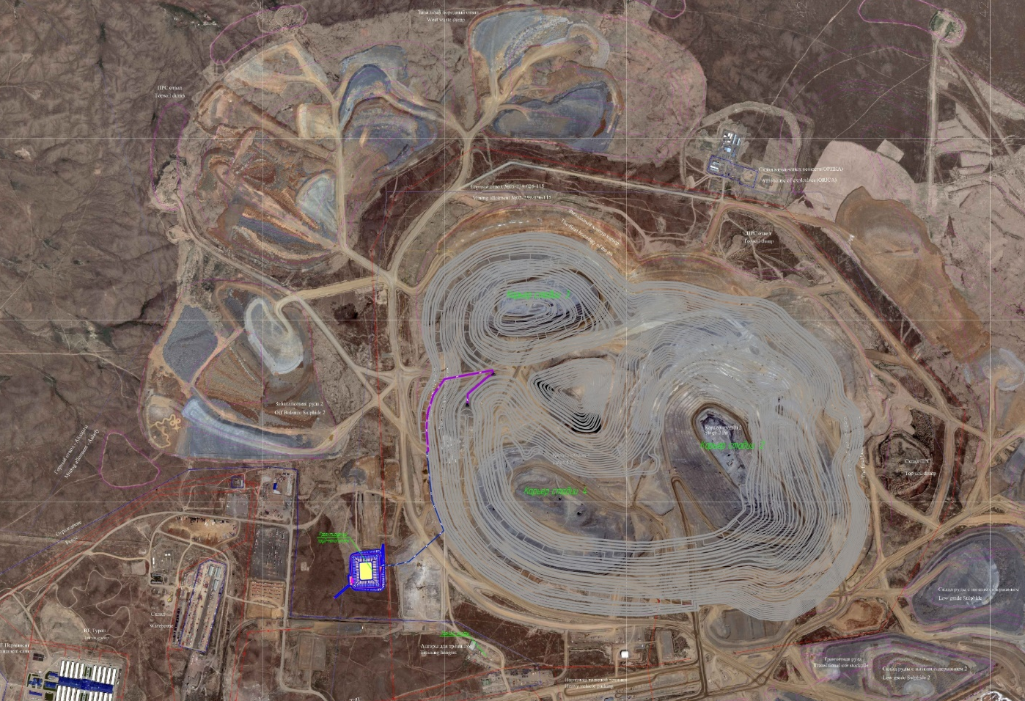

Рисунок 1 – Карта-схема расположения объекта намечаемой деятельности на территории месторождения Актогай

2) описание затрагиваемой территории с указанием численности её населения, участков, на которых могут быть обнаружены выбросы, сбросы и иные негативные воздействия намечаемой деятельности на окружающую среду, с учётом их характеристик и способности переноса в окружающую среду; участков извлечения природных ресурсов и захоронения отходов;
Ближайшей жилой зоной в рамках настоящего Отчёта является п. Актогай, расположенный на расстоянии около 20 км западнее.
Воздействие намечаемой деятельности на окружающую среду не будет создавать концентраций, превышающих установленные гигиенические нормативы качества воздуха населённых мест.

3) наименование инициатора намечаемой деятельности, его контактные данные;
Наименование: ТОО «KAZ Minerals Aktogay» (КАЗ Минералз Актогай)

Юридический адрес: область Абай, Аягозский район, Актогайcкий поселковый округ, поселок Актогай, Промышленная зона КАЗ МИНЕРАЛЗ АКТОГАЙ, дом 27

БИН: 090840006023

Руководитель: директор ТОО «KAZ Minerals Aktogay» (КАЗ Минералз Актогай) Тодд Энтони Рой

4) краткое описание намечаемой деятельности:
вид деятельности
Строительство пруда-накопителя для сбора карьерных вод месторождения Актогай для последующего использования для технических нужд.

объект, необходимый для её осуществления, его мощность, габариты (площадь занимаемых земель, высота), производительность, физические и технические характеристики, влияющие на воздействия на окружающую среду
Намечаемая деятельность предусматривает строительство пруда-накопителя ёмкостью 250 000 м³ и установку локальных очистных сооружений для сбора, очистки и хранения карьерных и поверхностных вод, поступающих из карьерного водоотлива.
Пруд-накопитель представляет собой гидротехническое сооружение грунтового типа размерами по оси 200х170 м. Проектируемое сооружение расположено на холмистой местности со значительными перепадами высот. Максимальный уровень заполнения пруда-накопителя на отметке 432,10 м (122 м до гребня) соответствует расчёту водного баланса при максимальных прогнозируемых водопритоках 446,64 тыс. м³/год.
Конструкция пруда-накопителя представляет собой ограждающую дамбу с замкнутым контуром. Отметка гребня дамбы составляет +451,00 м отметка низа чаши дамбы +437,50 м.
Протяжённость дамбы 714 метров, заложение откосов дамбы 1:3.
Для исключения потерь воды из пруда-накопителя на фильтрацию через тело дамбы, выполненной из местных грунтов (суглинка) и предотвращения оползания дамб в карьер, предусматривается устройство противофильтрационного экрана на напорном откосе дамбы и в ложе пруда-накопителя.
В чаше предусмотрена укладка геомембраны гладкая HDPE, толщиной 1,5 мм. На откосах предусмотрена укладка геомембраны текстурированная HDPE толщиной 2,0 мм. Коэффициент фильтрации материала геомембраны, по данным поставщика, равен 0.
Также проектом предусмотрено устройство въездов/съездов на дамбу с юго-западной и северо-восточной стороны (по диагонали) пруда-накопителя. Данное решения обусловлено обязательным устройством технической дороги для обслуживания сооружения, которая требует устраивать возможность для разворота техники или съезд с дамбы не менее чем через 500 м.
Очистное сооружение сточных вод представляют собой готовую блочную конструкцию, поставляемую в комплекте.

сведения о производственном процессе, в том числе об ожидаемой производительности предприятия, его потребности в энергии, природных ресурсах, сырье и материалах
Карьерные воды, направляемые на очистку, поступают в комбинированный песко-нефтеуловитель, где в зоне отстаивания происходит снижение скорости движения потока и выпадение тяжёлых минеральных примесей на дно установки. Скопившийся осадок периодически удаляется ассенизационной машиной. Дальнейшая очистка осуществляется благодаря коалесцентному модулю, который укрупняет капли нефтепродуктов за счёт действия сил межмолекулярного притяжения и ускоряет их всплытие на поверхность отстойника. Модули изготовлены из полипропилена и имеют высокую механическую прочность. Далее стоки поступают в дополнительный блок доочистки, представляющий собой камеру, в которой стоки проходят через песчаную и сорбционную загрузки и двухслойный фильтр.
Принципиальная схема утилизации карьерных вод приведена на рисунке 2.

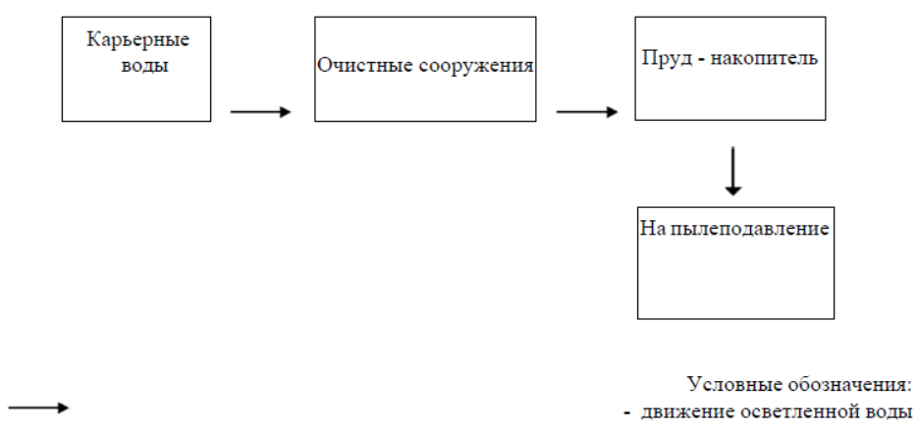

Рисунок 2 – Принципиальная схема утилизации карьерных вод

Карьерные воды собираются во временных водосборниках различных стадий карьера, откуда вся вода поступает в зумпфы № 2 и № 5 по временным трубопроводам из полиэтиленовых труб диаметрами 160 и 315 мм, прокладываемым от водосборников, которые будут организовываться на различных этапах карьера. Поскольку локации водосборников регулярно меняются, а расположение временных трубопроводов непостоянно и зависит от конфигурации карьера на разных этапах развития горных работ, локации водосборников и линии временных трубопроводов на чертежах не указываются.
Путём последующей поэтапной перекачки вода из зумпфов по проектируемым трубопроводам перекачивается в пруд-накопитель.
Из зумпфа № 2 насосной установкой Multiflo СF-45LV с параметрами Q = 200,00 м³/час; Н = 45 м; N = 37,0 кВт, карьерные воды перекачиваются в зумпф № 5, расположенный на отметке + 300,00.
Зумпф № 5 является сборным зумпфов из него насосной установкой Multiflo CF-220LV с параметрами Q = 200,00 м³/час; Н = 183 м; N = 156,0 кВт, карьерные воды перекачиваются в пруд-накопитель.
Перед сбросом в пруд-накопитель вода проходит через локальные очистные сооружения, в которых происходит очистка от нефтепродуктов и взвешенных частиц.
Вся аккумулируемая в пруде-накопителе вода используется для технического водоснабжения карьера при проведении пылеподавления на технологических дорогах и участках ведения открытых горных работ.
Для заполнения цистерн водовозов с юго-западной стороны пруда-накопителя проектом предусмотрено устройство площадки размером 25х34 м, уровень площадки 448,50 м. Доступ к площадке осуществляется по проектируемому проезду шириной 6,5 м. На площадке для откачки воды из пруда-накопителя устанавливается металлоконструкция с гусаком, который в свою очередь подключается к дизельной мотопомпе Atlas Copco VAR 6-400, и подающей воду непосредственно в цистерны машин для полива (3 шт.).
Проектом предусмотрены смотровые скважины для мониторинга грунтовых вод. Так же на территории месторождения Актогай для защиты от подтопления, возможными потоками поверхностных дождевых и талых вод применяются нагорные канавы.
Согласно разработанному и предоставленному заказчиком ПГР и в соответствии с этапами развития карьера в 2025 году на 300 горизонте будет построен зумпф № 5; в 2027 году на 280 горизонте будет построен зумпф № 2.

примерная площадь земельного участка, необходимого для осуществления намечаемой деятельности
Непосредственно территория месторождения располагается на нескольких земельных участках, оформленных в соответствии с требованиями действующего законодательства Республики Казахстан, для которых присвоены индивидуальные кадастровые номера и определено обособленное целевое назначение. Категория земель – земли промышленности, транспорта, связи, для нужд космической деятельности, обороны, национальной безопасности и иного несельскохозяйственного назначения.
Участок расположения пруда-накопителя предусматривается вне участка добычи полезного ископаемого на существующем земельном участке с кадастровым номером 23-239-026-328 (площадь 263,4896 га), с целевым назначением – для обслуживания промышленной площадки.
В ходе намечаемой деятельности не предусматривается изменение кадастровых номеров и целевого использования земельных участков.

краткое описание возможных рациональных вариантов осуществления намечаемой деятельности и обоснование выбранного варианта
Ввиду отсутствия иного варианта осуществления намечаемой деятельности альтернативным вариантом может послужить только полный отказ от реализации намечаемой деятельности.
В свою очередь, полный отказ от намечаемой деятельности повлечёт за собой нежелательные последствия для предприятия, выражающиеся в отсутствии возможности централизованного сбора и возможности более удобного забора для использования карьерных вод на нужды предприятия.
Более того, в ходе намечаемой деятельности предусматривается очистка поступающих из карьера вод, что способствует снижению нагрузки на компоненты окружающей среды, оказываемой в ходе осуществления производственной деятельности на месторождении Актогай.
На основании вышеизложенного, вариант отказа от намечаемой деятельности рассматриваться не будет.

5) краткое описание существенных воздействий намечаемой деятельности на окружающую среду, включая воздействия на следующие природные компоненты и иные объекты:
жизнь и (или) здоровье людей, условия их проживания и деятельности
Намечаемая деятельность не окажет негативного воздействия на условия проживания и деятельности населения района.

биоразнообразие (в том числе растительный и животный мир, генетические ресурсы, природные ареалы растений и диких животных, пути миграции диких животных, экосистемы)
Использование растительности и представителей животного мира, использования невозобновляемых или дефицитных природных ресурсов в ходе осуществления намечаемой деятельности не предусматривается.

земли (в том числе изъятие земель), почвы (в том числе включая органический состав, эрозию, уплотнение, иные формы деградации)
При реализации намечаемой деятельности не предусматривается дополнительного изъятия земельных ресурсов, так как строительство пруда-накопителя будет осуществляться в переделах существующих земельных участков, с целевыми назначениями, соответствующем намечаемой деятельности.
С целью исключения загрязнения земельных ресурсов в ходе реализации намечаемой деятельности предусматриваеются предварительное снятие почвенно-растительного слоя (при его наличии), его складирование в отдельные отвалы для исключения его загрязнения и использования в дальнейшем при рекультивации;
Исходя из вышеизложенного, воздействие намечаемой деятельности можно охарактеризовать как не существенное.

воды (в том числе гидроморфологические изменения, количество и качество вод)
Водные ресурсы для осуществления намечаемой деятельности требуются для обеспечения нужд водоснабжения на хозяйственно-бытовые нужды (в том числе питьевые) и технические.
Источником водоснабжения для хозяйственно-питьевых нужд будет являться вода из системы водоснабжения месторождения Актогай, а для технических нужд из системы карьерного водоотлива.
Хозяйственно-бытовое обслуживание персонала будет осуществляться в существующих административно-бытовых помещениях (вне рамок намечаемой деятельности).
Техническое водоснабжение требуется для целей проведения пылеподавления на участках выполнения работ, подъездных путях и дорогах как на период СМР так и на период дальнейшей эксплуатации.
Объёмы водоснабжения в период СМР: хозяйственно-питьевые нужды – до 639,6 м³/год; технические нужды – до 722,6 м³/год.

атмосферный воздух
С целью определения создаваемого воздействия на атмосферный воздух населённых мест был применён метод моделирования рассеивания приземных концентраций загрязняющих веществ в приземном слое атмосферного воздуха.
Для месторождения Актогай в соответствии с санитарной классификацией производственных объектов установлена санитарно-защитная зона (СЗЗ) размером 1000 метров. В результате реализации намечаемой деятельности изменений размеров и границ установленной СЗЗ не предусматривается.
Ввиду значительного удаления жилой зоны от территории месторождения Актогай проведение расчётов рассеивания на границе жилой зоны не целесообразно. Более того, согласно проведённым расчётам концентрации загрязняющих веществ, создаваемые в ходе осуществления намечаемой деятельности на границе СЗЗ не превысят установленные Гигиенические нормативы к атмосферному воздуху в городских и сельских населённых пунктах, утверждённые приказом Министра здравоохранения Республики Казахстан от 2 августа 2022 года № ҚР ДСМ-70. Данные расчёты также подтверждаются результатами лабораторных анализов проб воздуха, отбираемых на границе СЗЗ в ходе проведения мониторинга воздействия.

сопротивляемость к изменению климата экологических и социально-экономических систем
Влияние намечаемой деятельности на процесс изменения климата, условий и факторов сопротивляемости к изменению климата, экологических и социально-экономических систем не прогнозируется.

материальные активы, объекты историко-культурного наследия (в том числе архитектурные и археологические), ландшафты
Объекты историко-культурного наследия (в том числе архитектурные и археологические) в границах осуществления работ по намечаемой деятельности отсутствуют.
Основной формой ландшафта на настоящий момент является техногенно нарушенная территория эксплуатируемого месторождения, освоение которого рассчитано на длительные период.
Реализация намечаемой деятельности приводит к изменению ландшафта в соответствии с проектными решениями, обеспечивающими защиту окружающей среды.

взаимодействие указанных объектов
Намечаемая деятельность не повлечёт за собой изменений в экологической обстановке и взаимодействии компонентов окружающей среды по отношению к существующему положению.

6) информация о предельных количественных и качественных показателях эмиссий, физических воздействий на окружающую среду, предельном количестве накопления отходов, а также их захоронения, если оно планируется в рамках намечаемой деятельности.
В период СМР прогнозируются выбросы загрязняющих веществ 23 наименований в количестве до 3,0 т/год, в период эксплуатации 8 наименований в количестве до 17,1 т/год.
В процессе реализации намечаемой деятельности прогнозируется образование 4 видов отходов.
Из 4 видов прогнозируемых к образованию отходов в соответствии с Примечанием 2 Классификатора отходов, а также имеющихся у предприятия паспортов опасных отходов, отходы отнесены к опасным или неопасным видам. Неопасными признаны отходы – ТБО, строительный мусор, остатки и огарки сварочных электродов; к опасным – тара из-под ЛКМ.
Предельные объёмы образования отходов следующие:
– твёрдые бытовые отходы от жизнедеятельности персонала организации (код 20 03 01) – до 1,275 т/год;
– строительный мусор (строительные отходы) (код 17 19 04) – до 10,0 т/год;
– остатки и огарки сварочных электродов (код 12 01 13) – до 0,016 т;
– тара из-под ЛКМ (код 08 01 11*) – до 0,0034 т/год.
В ходе осуществления намечаемой деятельности будут использоваться машины и механизмы, являющиеся источниками физических воздействий на окружающую среду и здоровье человека.
Ввиду того, что жилая зона находится на значительном удалении от участка осуществления намечаемой деятельности (более 15 км) воздействие физических факторов на жизнь и здоровье жителей населённых пунктов не будет оказываться.
С целью определения возможного уровня шума, создаваемого в зоне работы оборудования, используемого при добычных работах, был также проведён расчёт затухания звука на местности.
Согласно проведённым расчётам, в зоне воздействия уровень создаваемого применяемым оборудованием и транспортом шума не превысит установленные гигиеническими нормативами уровни.

7) информация:
о вероятности возникновения аварий и опасных природных явлений, характерных соответственно для намечаемой деятельности и предполагаемого места её осуществления
При соблюдении установленных действующим законодательством правил пожарной и промышленной безопасности, а также правил техники безопасности и правил обслуживания и использования машин и механизмов, строгом соблюдении принятых проектных решений по ликвидации объекта недропользования вероятность возникновения отклонений, аварий и инцидентов в ходе намечаемой деятельности исключается.

о возможных существенных вредных воздействиях на окружающую среду, связанных с рисками возникновения аварий и опасных природных явлений
Вероятность возникновения неблагоприятных последствий в результате аварий, инцидентов, природных стихийных бедствий в предполагаемом месте осуществления намечаемой деятельности и вокруг него оценивается как минимальная.

о мерах по предотвращению аварий и опасных природных явлений и ликвидации их последствий, включая оповещение населения
Мерами по недопущению возникновения аварийных и иных внештатных ситуаций, способных вызвать негативные последствия для компонентов окружающей среды, является ведение операций по недропользованию и природопользованию в строгом соответствии с утверждёнными параметрами функционирования, постоянный контроль и своевременное реагирование на отклонения от них.

8) краткое описание:
мер по предотвращению, сокращению, смягчению выявленных существенных воздействий намечаемой деятельности на окружающую среду
Единственным существенным воздействием, выявленным в ходе оценки воздействия на окружающую среду, является нарушение ландшафтов, компенсировать которое возможно только рекультивацией нарушенных земель, проводимой в ходе ликвидации операций по добыче твёрдых полезных ископаемых на месторождении Актогай.
Ликвидация последствий операций по добыче твёрдых полезных ископаемых проводится в соответствии с проектом ликвидации, который согласовывается, проходит экспертизу и утверждается в соответствии с действующим законодательством не позднее, чем за 2 года до истечения срока лицензии.
В соответствии с п. 2.10 Разделе 2 Приложения 1 ЭК РК проведение работ по рекультивации нарушенных земель и других объектов недропользования относятся к видам деятельности, для которых проведение процедуры скрининга воздействий намечаемой деятельности является обязательным.
На основании вышеизложенного, в соответствии с требованиями действующего законодательства Республики Казахстан рекультивация и ликвидация месторождения Актогай будет рассматриваться как самостоятельный вид деятельности в рамках отдельного проекта.

мер по компенсации потерь биоразнообразия, если намечаемая деятельность может привести к таким потерям
В ходе реализации намечаемой деятельности потери биоразнообразия не прогнозируются. В связи с чем, в настоящем разделе меры по сохранению и компенсации потери биоразнообразия не приводятся.

возможных необратимых воздействий намечаемой деятельности на окружающую среду и причин, по которым инициатором принято решение о выполнении операций, влекущих таких воздействия
По результатам проведённой оценки воздействия на окружающую среду, отражённым в настоящем Отчёте, необратимых воздействий на окружающую среду выявлено не было при условии соблюдения требований обязательной рекультивации последствий недропользования на месторождении. В связи с чем оценка возможных необратимых воздействий на окружающую среду не представляется возможным ввиду их отсутствия.

способов и мер восстановления окружающей среды в случаях прекращения намечаемой деятельности
Начальная стадия осуществления намечаемой деятельности была давно реализована в момент начала подготовки освоения месторождения Актогай, которое активно осуществляется в настоящее время. В связи с чем прекращение реализации намечаемой деятельности на начальной его стадии в практическом плане не представляется возможным. Дальнейшее освоение и эксплуатация месторождения Актогай будет проводиться в строгом соответствии с требованиями безопасности действующего законодательства, проектными решениями, утверждёнными в соответствии с действующей процедурой утверждения и согласования, что позволит избежать разрушающего действия на компоненты окружающей среды и природные ландшафты, минимизировав негативные воздействия.

9) список источников информации, полученной в ходе выполнения оценки воздействия на окружающую среду
Основными источниками информации являлись данные из открытых источников, данные государственных органов (в том числе предоставленные на основании официальных запросов), а также нормативно-методическая литература.

